פתרונים:
20. א. 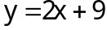 ב. 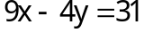
21. 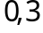
22. ב. 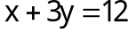 , 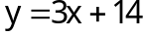 , 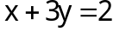 , 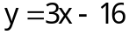
23. א. 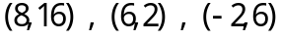 ב. 45
24.
25. 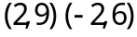 או 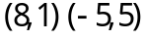
26. 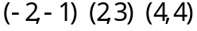
27.
28. 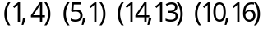 או 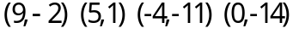
29. 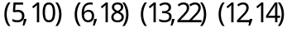 או 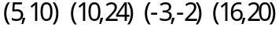
30. 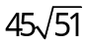
31. 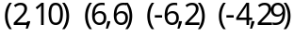 או 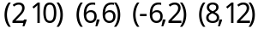
32. 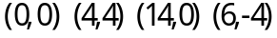
33. 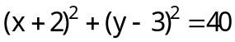
34. 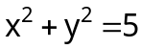
35. 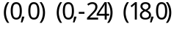
36. 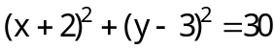
37. 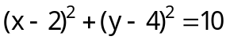
38. א. 1. על 2. מחוץ 3. בתוך ב. אפשרות אחת: 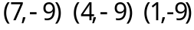
39. 1. בתוך 2. על 3. מחוץ
40. א. 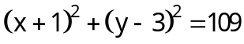 ב. על המעגל 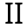 בתוך המעגל 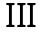 מחוץ למעגל
ג. חותך את המעגל בנקודות: 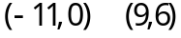.
משיק למעגל בנקודה 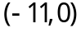. אינו חותך את המעגל.
41. 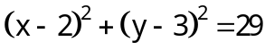
42. ב. 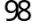
43. 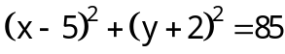
44. א. 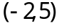 ב. 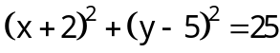
45. א. ב. 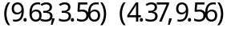 או 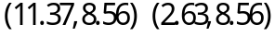
46. א. 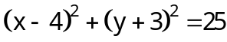 או 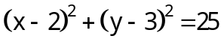
ב. 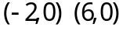 או 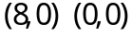
47. א. 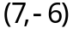 ב. 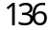
48. א. 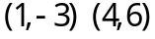 ב. 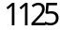
49. 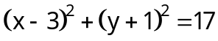
50. 